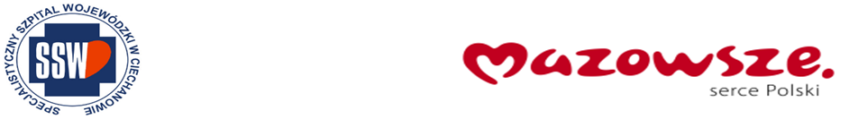
Ciechanów dnia 25.10.2024 r.
AT - ZP/2501/81/24
Uczestnicy postępowania

dotyczy: przetargu nieograniczonego na zakup sprzętu jednorazowego
ogłoszonego w dniu 18.09.2024 r. w DUUE, nr ogłoszenia 182/2024 560040-2024 oraz
zamieszczonego na stronie internetowej Szpitala – https://zamowienia.szpitalciechanow.com.pl

Specjalistyczny Szpital Wojewódzki w Ciechanowie udziela informacji o kwocie, jaką zamierza przeznaczyć na sfinansowanie zamówienia zgodnie z art. 222 ust.4 ustawy PZP z dnia 11. Września 2019 r.

Nazwa pakietu/Wykonawca | kwota  przeznaczona na  sfinansowanie  PLN
dostawa igieł do aspiracji szpiku | 80 352,00
nutricia zestawy | 170 170,20
sprzęt jednorazowego użytku | 503 172,00
strzykawki i przedłużacze | 464 605,20

Paulina Witkowska
Referent
Sekcja ds. zamówień publicznych

